Nuevos sensores de nivel hidrostáticos

Barcelona, Enero 2017.
WIKA completa su gama con dos sensores de nivel hidrostátivos de alto rendimiento con una construcción delgada. Con sus numerosas opciones en tan solo un instrumento ofrecen una excelente relación precio/prestaciones.
El modelo LW-1 es óptimo para la monitorización de nivel en aplicaciones de agua y agua residual. El modelo LF-1 ofrece una elevada resistencia a largo plazo en aceites y combustibles. Debido a sus dimensiones muy delgadas de 22 mm los dos sensores son ideales para un uso en el interior de tubos de protección. Los instrumentos mantienen su funcionalidad también en condiciones adversas ya que disponen de un concepto innovador de sellado y otras opciones como cable especial, protección Ex y contra sobretensiones.

Los nuevos sensores de nivel hidrostáticos están disponibles con varias señales de salida. Las señales „Low-Power“ permiten una operación con baterías a partir de 3,6 V, cuya vida útil aumenta considerablemente por su rápida respuesta y su consumo reducido de energía eléctrica. La monitorización de la temperatura del medio se puede realizar mediante una salida analógica (opcional). La parametrización de la unidad y de la señal de error, así como la configuración de los equipos, se realiza mediante comunicación HART®.

Informaciones generales sobre la medición de nivel hidrostática están disponibles para los usuarios en www.wika.com/hydrostatic-level (Inglés)

Caracteres: 1211
Referencia: LF-1/LW-1

Fabricante
WIKA Alexander Wiegand SE & Co. KG
Alexander-Wiegand-Straße 30
63911 Klingenberg/Germany
Tel. +49 9372 132-0
Fax +49 9372 132-406
vertrieb@wika.com
www.wika.de

Foto WIKA:
Sondas de pozo, modelo LF-1 y modelo LW-1

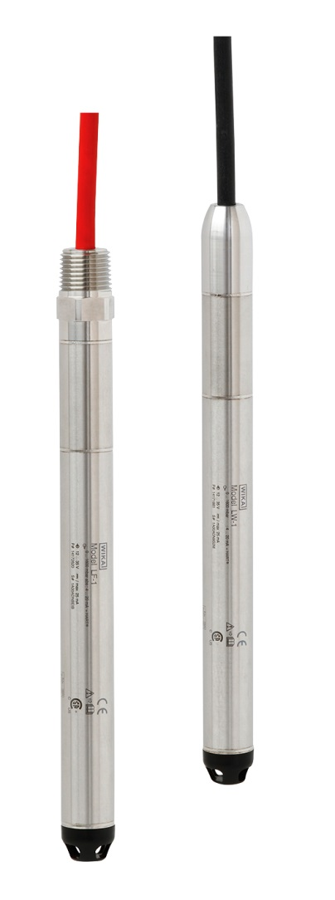

Redacción:
Instrumentos WIKA S.A.U.
Chassan Jalloul
Marketing Services
Josep Carner 11 - 17
08205 Sabadel (Barcelona)
Tel. +34 933 938 319
chassan.jalloul@wika.com
www.wika.es
Nota de prensa WIKA 01/2017

